TEKNISK RAPPORT

RFID och BIM i byggproduktion

SBUF-projekt 12459

NCC Teknik, Göteborg

November 2011

Förord

Drivkraften att effektivisera byggprocessen frambringar såväl möjligheter som utmaningar. Både RFID och BIM har utvecklats in i byggbranschen på liknande sätt – stegvis och med referens från applikation i andra branscher. Vår bild av deras potential har utvecklats med vår kunskap men har hittills utgått från enskild teknik. Aktuellt projekt vill pröva att kombinera dem båda och visa på nya möjligheter i byggprocessen.
SBUF projektet 12459 ”RFID och BIM i byggproduktion” genomfördes mellan december 2010 och november 2011 av en arbetsgrupp bestående av Stefan Dehlin, Johanna Fredhsdotter och Andreas Ask från NCC Teknik samt Jakob Backman från LTU som utförde aktuell fallstudie. Projektet utfördes i samverkan med OpenBIM programmet. Vi tackar medverkande i referensgruppen, Gustav Jansson, LTU, Mattias Olander, Prolog, Claes Dalman, PEAB, Pär Åhman, Sveriges Byggindustrier (BI) och Henrik Hyll, NCC, som bidrog med sina erfarenheter, konstruktiv kritik och innovativa idéer samt Marie Bergström och Keyvan Zeidi på Reinertsen som förtjänstfullt bidrog med ”BIM underlag”.
Vi vill slutligen rikta ett stort tack till Svenska Byggbranschens Utvecklingsfond, SBUF, och NCC Construction Sverige som bidrog med finansiering och därmed gjort det möjligt för oss att genomföra projektet.

NCC Teknik Göteborg, november 2011

Stefan Dehlin

Sammanfattning
Aktuellt projekt bygger på och tar vid från tidigare initiativ med att utveckla och implementera användandet av RFID i byggprocessen. Projektet föreslår att visa hur man med RFID teknik i realtid kan följa ett materialflöde från leverantör till byggarbetsplats och montering och integrera dessa data med övrig projektdata. Syftet är att visa en praktisk tillämpning hur man kan integrera projektering med produktion och dess materialflöde och därmed skapa bättre förutsättningar för planering, spårbarhet och uppföljning av material och komponenter samt arbetsplatsplanering. Projektet använde sig av ett verkligt projekt för att visa på arbetssätt och tekniskt utförande.
Möjliggörande verktyg var RFID teknik tillsammans med BIM projektering med IFC standarden. Var för sig så finns inga tekniska hinder men ännu återstår att kunna integrera data systemen emellan. Öppningar finns i och med IFC standarden men det finns ett behov av att utveckla länken mellan BIM och RFID, t ex med ett mellanprogramvara. Att göra detta manuellt är fullt möjligt men medför hög risk för (mänskliga) fel. Dessutom så skulle det vara svårt att få en dataöverföring och uppdatering i ”realtid”. En annan viktig aspekt är hur man definierar ett virtuellt objekt gentemot den verkliga produkten. Att detta kan skilja har följd i oklarhet i länkningen dem emellan.
I och med att materialleveransprocessen fortfarande är ganska ostrukturerad och integration av data och aktiviteter (och annan typ av effektiviseringsåtgärder) skulle gynnas av en utökad digitalisering av materialflödet så tillkommer behov av förändring i byggprocessen. För att kunna utnyttja en utökad digitalisering krävs att man också utvecklar sina processer och metoder – hur man arbetar i projekt. Man behöver samarbeta och samverka närmare och dessutom utveckla öppenhet med projektering mot gemensam modell och tillgång till denna data.
Aktörerna behöver i de olika skedena också lära sig att ta till vara på denna möjlighet, och att även förstå möjliga nyttoeffekter. Ett exempel som ligger i linje med aktuellt projekt är att man i produktionen redan på ett tidigt stadie kan få information om en produkt och dess status vilket skulle underlätta inför avstämning, avrop och planering av arbetsplats och aktiviteter i produktionen. Inför komplicerade eller för projektet speciellt avgörande situationer skulle man kunna utnyttja integration och digitalisering av information för simulering och information. Märkning av produkter underlättar identifikation och spårning och möjligheter till åtkomst av produktens egenskaper via extern källa. Bättre förutsättningar att planera, hantera och följa upp materialleveranser till och på bygget ger förutom direkt produktionsnytta också möjligheter att förbättra säkerheten på byggena. Utförd fallstudien visade att det funkade att integrera RFID data från en materialleverans in i en IFC-basera BIM för att använda i produktionsskedet på byggarbetsplats. Som ovan nämnt så återstår dock att hantera funktionen för integration RFID data - BIM (detta utfördes manuellt i denna fallstudie). Tydlig nytta märktes speciellt vid situationer såsom inför avrop och vid mottagning av material på arbetsplats.

Innehållsförteckning

1. Introduktion 7
1.1 Bakgrund 7
1.2 Syfte 8
1.3 Genomförande 8
1.4 Organisation 9
1.5 Relaterade utvecklingsinitiativ 9
2. RFID i byggbranschen 11
2.1 Kort om RFID 11
2.2 Applikation av RFID i byggbranschen 16
3. Kort om byggnadsinformationsmodellering (BIM) 17
4. Länk mellan projektering och materialflöde 20
4.1 Koppling mellan projektering i BIM och RFID data från ett materialflöde 20
4.2 BIM projektering med IFC 20
4.3 Oavbrutet projektflöde 23
4.4 Separera objekt i BIM för koppling mot verkliga objekt 24
4.5 Ange status till objekt i BIM 25
4.6 Koppling av RFID identifikation mot objekt i IFC-baserad BIM 27
4.7 Potentiella nyttoeffekter 29
4.8 Exempel på applikation av RFID i materialflöde för att visualisera produktionsstatus i en BIM 30
4.9 Fallstudie Rågården 32
5. Diskussion 42
6. Referenser 43

Figurförteckning

Figur 1:Principskiss passiv RFID etikett, exempel på etiketter utskrivna av en RFID skrivare samt en RFID skrivare (Dehlin et al., 2010) 12
Figur 2: Exempel på RFID läsare - handdator från Motorola (MC3090-Z) 13
Figur 3: EPC - Electronic Product Code 14
Figur 4: Branschgemensamma ID06 systemet (Referens: www.id06.se) 16
Figur 5: Informationsflöde till BIM (Referens: www.autodesk.com) 18
Figur 6: Resecentrum Umeå Östra (Referens: NCC) 19
Figur 7: Tydlig representation och arbetsbeskrivning (Referens: NCC) 19
Figur 8: Schematisk BIM och RFID miljö – digital länk mellan projektering och materialflöde 20
Figur 9: Samverkan mellan olika discipliner mot gemensam integrerad BIM (Pentillä, 2009) 21
Figur 10: Två mjukvaruapplikationer och tre filformat. Båda applikationer kan läsa och skriva respektive format och IFC. Detta ger att IFC är det enda format som kan leverera data mellan systemen (Penttilä, 2009). 22
Figur 11: Olika vyer mot projektdata i gemensam BIM 23
Figur 12: Data om produkter genom byggprocessen som används för produktionsplanering 24
Figur 13: Exempel på hur man behåller objekts GUID vid konvertering (Referens: Tekla) för vidare spårning 25
Figur 14: Exempel på hur man visualiserade status för byggnadsdelar i BIM modell via RFID teknik (Referens: Tekla - Meadowlands projektet) 26
Figur 15: Färgkodade prefabricerade betongelement i en virtuell modell visavi traditionell färgkodning med 2D ritningar (Sørensen, 2009) 27
Figur 16: Beskrivning av länken mellan verklig produkt och dess RFID etiketts EPC som en IfcClassificationReference till motsvarande virtuella objekt i en BIM modell 28
Figur 17: Bygget av Meadowlands Stadium, New Jersey (Referens: Skanska) 30
Figur 18: Exempel på färgläggning av enskilda objekt efter dess status (Teklas ”management funktion”) 31
Figur 19: Skiss över den framtida anläggningen Rågården (Referens: Reinertsen). 32
Figur 20: Den framtida rättspsykiatriska anläggningen Rågården (Referens: NCC) 33
Figur 21: BIM modell av Rågården (Referens: Reinertsen) 34
Figur 22: Användargränssnitt (visar här hur det är strukturerat under huvudrubriken "Ankomst") och Motorola MC 9500-K handdator 35
Figur 23: Schematisk bild av sammanlänkning mellan materialflöde och informationsflöde 36
Figur 24: Kantbalk med ingående armering samt fält för "user-defined attributs" för enskilt järn (skärmdump från Tekla) 36
Figur 25: Kantbalkens littera inklusive dess GUID 37
Figur 26: Kantbalken och fält för att ange och uppdatera dess status 37
Figur 27: Skärmdump med RFID data mot GUID i Excel blad 38
Figur 28: Struktur RFID avläsning av armeringsleverans från armeringsfabrik till Rågården byggarbetsplats samt dataflöde 39
Figur 29: Anger status (för fallstudie steg 1) för objekt i Tekla Structures 40
Figur 30: Armering av bottenplatta, Rågården 41

Tabellförteckning

Tabell 1: RFID frekvenser, dess karakteristika och användningsområden (Elmqvist och Hjertquist, 2006) 13

- Introduktion
  - Bakgrund
Byggbranschen har i dag stora krav på effektivisering och minskning av slöseriet, se bl a rapporten ”Slöseri i byggprojekt av Josephson och L. Saukkoriipi (2005). Ny spännande teknik såsom RFID, Radio Frekvens IDentifiering, och BIM, byggnadsinformationsmodell, medför stor potential till förbättring men också ett behov av förändrat synsätt.
RFID tekniken är idag mogen, testad och utbrett i det flesta branscher. Det finns väl fungerande lösningar och användandet av dessa är varken svårt eller komplicerat. Användningen inom byggbranschen är trots det relativt begränsad och omfattar främst identifikation av maskiner och personer. En stor och ännu outnyttjad potential finns bl a i att effektivisera materialflödet till och på arbetsplats. För närvarande är detta flöde relativt ostrukturerat och inte sammanhållen vad avses utförande och datahantering. Den största utmaningen i detta syfte hittar vi i implementeringen och förändringen vad avses egna processer.
Både s.k. virtuellt byggande med BIM som användningen av RFID har stora möjligheter att effektivisera byggprocessen. BIM som informationsbärare medger en digitalisering med övergång från streck till virtuella modeller och därmed en övergång från dokument till databaser. En genomgripande övergång medför här genomgripande förändring av processer, arbetsmetoder, roller och ansvar. BIM följer dock ännu ett traditionellt byggande och oftast alltjämt fokuserar på att skapa CAD underlag för att stödja projekteringen men kanske missar till att utveckla livscykeltänket. Ett naturligt steg i detta syfte vore att sammanfoga sekventiella skeden i byggprocessen. Ett spår vore att utveckla den virtuella representationen från projekteringen till en förvaltningsmodell för att komplettera den verkliga produkten genom dess livscykel. Förvaltningsmodellen uppdateras sedan vid ändringar, renoveringar och liknande och kan därmed fortsätta att representera byggnaden till dess rivning. Ett annat vore att koppla ihop såväl sekventiella skeden som samtida. En digitalisering av information med BIM skulle då här kunna medge införlivande och synkning av data vilket ger helt nya möjligheter för kontroll, analys och planering. Aktuellt projekt utgår från att BIM tillsammans med RFID tekniken kan stödja en sådan potential.
Idén är att skapa en digital länk mellan flödet av material (de verkliga objekten) och projekteringen (de virtuella objekten) som synkas och uppdateras i realtid, dokumenteras och användas i byggprocessen för planering, kontroll och uppföljning.
Aktuellt projekt har till avsikt att praktiskt visa hur man med kan kombinera RFID tekniken med BIM för att effektivisera byggprocessen med fokus på materialflöde till och på arbetsplats. Förutom direkt projektnytta (bättre materialflöde) tror vi att detta arbetssätt också indirekt gynnar projektet med t ex ökad samverkan.
Projektet inspireras av ett ”lean-tänkande” med effektiva processer och arbetsmetoder och ständiga förbättringar. Grundläggande för denna filosofi är att material och produkter ska flöda genom produktionssystemet och att allt som hindrar detta flöde betraktas som slöseri. Det huvudsakliga målet för lean är att öka effektiviteten i produktionen genom att kontinuerligt och grundligt eliminera slöseri.
  - Syfte
Projektet föreslår att visa hur man med RFID teknik i realtid kan följa ett materialflöde, här stål, från leverantör till byggarbetsplats och montering och integrera dessa data i en IFC-baserad BIM tillsammans med övrig projektdata.
Syftet är att visa en praktisk tillämpning hur man kan integrera projektering med produktion och dess materialflöde och därmed skapa bättre förutsättningar för planering, spårbarhet och uppföljning av material och komponenter samt arbetsplatsplanering.
Projektet kommer att använda sig av ett verkligt projekt för att visa på arbetssätt och tekniskt utförande.
  - Genomförande
Projektet kom att innefatta entreprenör, projektör och armeringsleverantör (fabrik) i ett verkligt pilotprojekt. Projektet som startade i december 2010 och slutrapporteras i november 2011 var uppdelat i tre skeden:
Inledningsvis utfördes en kartläggning av liknande arbeten och förutsättningar inför uppgiften, diskussion med referensgrupp, säkerställa underlag och utförande av fallstudie. Som studieobjekt till fallstudien valdes byggandet av en rättspsykiatrisk vårdbyggnad i Rågården strax utanför Göteborg. Rågården valdes efter sina goda förutsättningar – det låg rätt i tiden, NCC var entreprenör, NCC levererade armering (från egen armeringsfabrik) samt hade tillgång till projekteringen. Denna del omfattade också att hitta lämpliga programvaror för studien, planering av genomförande samt en processbeskrivning av materielleverans från behov i projektering till leverans till arbetsplats.
Efterföljande skede omfattade vidare studier om hur vi skall gå tillväga till utförande i fallstudie samt dokumentation. Vi följer ett flöde från behov via BIM till armeringsfabrik och leverans till arbetsplats. Data från RFID läsningar från leveransen förs samman med projekteringen (BIM) för att användas till att stämma av materialflödet samt som underlag till vidare hantering och bearbetning på arbetsplats. Denna simulering utfördes efter verkliga förutsättningar parallellt med en traditionellt utförd projektering och leveranssituation.
Slutskedet omfattade återkoppling, sammanställning av resultat, analys samt skrivande av slutrapport.
  - Organisation
Projektet genomfördes på NCC Teknik av en projektgrupp bestående av Stefan Dehlin, Johanna Fredhsdotter och Andreas Ask från NCC Teknik. Jakob Backman från LTU utförde fallstudien.
Marie Bergström och Keyvan Zeidi på Reinertsen bidrog med ”BIM underlag” till fallstudien.
Till projektet har också kopplats en referensgrupp med kompetens inom byggprocessen, logistik och informationshantering bestående av:
- Gustav Jansson, LTU
- Mattias Olander, Prolog
- Claes Dalman, PEAB
- Pär Åhman, Sveriges Byggindustrier (BI)
- Henrik Hyll, NCC
Projektet har koordinerat och samarbetat med OpenBIM programmet (www.openbim.se) med – huvudinriktning att ”påverka processerna inom samhällsbyggandet genom ökad delaktighet av intressenter och brukare, användning av BIM, samt, konsekvent nyttjande av tillgängligt IT-stöd” via Mårten Lindström och Rogier Jongeling samt ERABuild projektet ByggSynk (www.byggsynk.se) via Thomas Olofsson vid Luleå tekniska universitet som syftar till att ”definiera en framtida industrialiserad byggprocess som är stödd av ett synkroniserat flöde av information, resurser, material och aktiviteter till byggplatsens olika produktionsställen”.
  - Relaterade utvecklingsinitiativ
Aktuellt projekt bygger på och tar vid från tidigare initiativ med att utveckla och implementera användandet av RFID i byggprocessen. Gemensamt med dessa arbeten är att de utgår ifrån att möta behovet av effektivisering i byggbranschen med samtida utvecklingsframsteg och mognad och där föreslår potential samt också nämner och ibland utreder vidare utvecklingsbehov. Väl känt är ju också den – för aktuellt projekt relevanta – parallella omvälvande förändringen mot användandet av BIM i byggprocessen. För aktuell information om framsteg med BIM hänvisas läsaren till information via, till exempel, www.openbim.se och www.sbuf.se. En hel del bra artiklar finns publicerat i branschtidskrifter såsom www.byggindustrin.com.
SBUF projektet ”Möjligheterna med RFID i byggproduktion” (SBUF 12030) identifierar/föreslår områden inom byggproduktionen där RFID har stor potential. Projektet rekommenderade speciellt att utveckla logistik och materialleveranser (speciellt godsmottagning) att stödjas med RFID men påminner om att störst nytta fås när man applicerar tekniken på flera områden samtidigt.
Efterföljande ”RFID i byggproduktion” (SBUF 12237) följde vidare med fokus på produktionsfasen och testade bl a hur RFID tekniken fungerar i produktionsmiljö med hjälp av fallstudier samt undersökte ekonomiska aspekter. Resultatet var positivt – projektet såg inga hinder i produktionsmiljön utan den anpassning som behöver göras var snarare generellt inom byggbranschen som behöver fastställa en standard för informationsutbyte mellan de olika aktörerna i branschen. Undersökningen av de ekonomiska aspekterna visade på vinster i form av minskad tid för administration vid materialleveranser, kortare ledtider vid felleveranser, mindre materialskador då rätt information vid rätt tillfälle leder till färre omflyttningar och att möjlighet till uppföljning och analys av leveranser underlättas av tekniken. Projektet bekräftar föregående presenterat SBUF projekts betraktelse om samkörningsvinst i och med multipelt användande av RFID tekniken i projekt och ser större vinster och lättare finansiering då kostnaden för tekniken delas upp mellan många aktörer.
Jämnlöpande ”Användningen av RFID i bygglogistik med inriktning på fönsterleverenser” (SBUF 12277) utförde en fallstudie som testade hur RFID kan användas i en ”verklig byggsituation” för att effektivisera materialflödet – här: fönsterleveranser från fabrik till monteringsställe och efterkontroll – samt föreslog process för ”ett brett införande i verksamheten”. Liknande föregående projekt så bekräftar projektet att ”den ekonomiska potentialen är stor men för att uppnå full effekt behövs ett systemtänkande och att man applicerar ett system inom multipla användningsområden”. Projektet råder att man ”utvecklar full kompatibilitet mellan RFID system och verksamhetens interna IT system samt att man också inkluderar leverantörer och underentreprenörer i processen”. Nowikowski och Kranjcec (2010) tittade på hur man använder sig av RFID i godsmottagning på arbetsplats. Ett av resultaten var att konstatera att det krävs ett mer enhetligt införande i byggprocessen och dess supply chain för att uppnå lönsamhet och god genomförbarhet.
Eftersom RFID tekniken är så pass väl utvecklad – fullt tillräcklig för att introduceras in i byggprocessen – och väl testad in en rad andra branscher, så har det byggbranschrelaterade utvecklingsbehovet främst funnits inom egna processen: I vilken situation kan vi ha nytta av RFID, vilken nytta, och hur applicerar vi tekniken rent praktiskt? Att vidareutveckla användandet och inkludera RFID data till en BIM – sammanfoga materialflödet med projekteringen – lyfter samma typ av frågeställning men adderar dessutom en del tekniska utmaningar som behöver mötas för att få en strömlinjeformad process. Det finns en del kommersiella IT lösningar som säger sig innefatta den funktionaliteten, t ex Vela Systems Vela Integration Adaptor (VIA), ett påstående som dock ännu fordrar verifikation.
Akademin och byggbranschen kan dock stödja denna utveckling med att förmedla behov, förutsättningar. Aalborgs universitet har t ex börjat beskriva hur ett IT systemet som länkar virtuella modeller (BIM) med verkliga objekt, via RFID, skall se ut – hur ser systemet ut, vad finns i systemet, vad kan det göra, hur allt länkas ihop och exempel på typiska ”byggsituationer” (Sørensen, 2009). Motamedi och Hammad (2009) föreslår och testar liknande länk mellan virtuella objekt och verkliga men väljer att fokusera på funktionaliteten att lagra BIM data i RFID etiketterna tillhörande byggdelar att använda genom dess livscykel.
- RFID i byggbranschen
  - Kort om RFID
Användandet av RFID etiketter (också benämnt RFID taggar eller elektroniska etiketter) kommer att introduceras till byggbranschen i allt större utsträckning. Tekniken är mogen och har stor potential men utmaningarna många. Här ges en kort introduktion till RFID och kopplingen till byggbranschen.
RFID (Radio Frekvens Identifikation) är en generell term för tekniker som utnyttjar radiofrekvensvågor för att automatisk identifiera och spåra objekt.
Ett RFID system består av fem huvudkomponenter: etikett, skrivare, läsare, samt RFID- och tillämpningsmjukvara.
En RFID etiketten kan vara passiv – beroende av ett externt energitillskott och enbart läsbar från RFID läsare eller skanner – eller aktiv – försedd med batteri med möjlighet att själv sända informationen.
En passiv RFID etikett består av en integrerad krets (IC), ett s.k. chips, med minneskapacitet som är kopplat till en flexibel antenn (se principskiss Figur 1). Kretsen som används för att registrera och lagra information kan vara av varianterna ”read-only” eller ”read/write”, dvs. endast till att läsas av eller att både läsas av och lägga till information. Antennens uppgift är att svara för den trådlösa informationsöverföringen genom att ta emot och sända radiovågor enligt en specifik frekvens (se Tabell 1).
Den enklaste varianten av passiv etikett lagrar endast ett unikt seriellt identifikationsnummer till vilket det finns information kopplat till i en databas. De mer avancerade varianterna klarar själva av att lagra ytterligare en viss mängd data och vissa kan också hantera enkla beräkningar. RFID etiketter finns i en rad olika storlekar och former och kan vara inkapslade på en rad olika sätt: i plastkort, provrör, keramik, etiketter, eller integrerade i ett material eller i en produkt. Passiva RFID etiketter kan också skrivas ut (”på rulle”), kodas och programmeras av en s.k. RFID skrivare (se Figur 1, mitten och till höger).
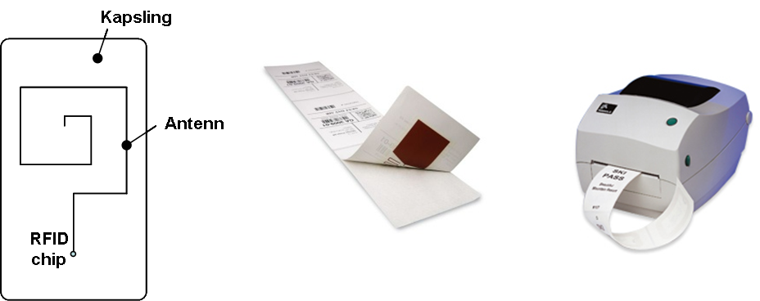
Figur 1:Principskiss passiv RFID etikett, exempel på etiketter utskrivna av en RFID skrivare samt en RFID skrivare (Dehlin et al., 2010)
En s.k. aktiv RFID etikett är i princip uppbyggd som en passiv med samma krets och antenn men har ett eget internt batteri som kan bistå med hela eller delar av taggens energiförsörjning. Om det står för hela energiförsörjningen behövs då inget externt energitillskott. Det finns också en s.k. semi-aktiv variant som har ett internt batteri men är endast aktiv när den befinner sig inom sitt läsavstånd.
Skillnaderna mellan passiva och aktiva etiketter är att passiva, i princip, inte kräver något underhåll, har mycket lång livslängd, är betydligt mindre och betydligt billigare. Dock krävs ett externt energitillskott för passiva etiketter. En aktiv etikett har däremot längre räckvidd, upp till 100 meter, men betingar ett högre pris. En aktiv etikett kan dessutom via sitt batteri bistå med energi till ytterligare enheter, t ex sensorer eller andra RFID etiketter.
RFID läsaren (sändaren/mottagaren) hanterar radiosignalen och kommunicerar med RFID taggarna och översätter radiovågor till digital information, och vice versa. Läsaren bidrar även med energi till passiva taggar för avläsning samt behandlar data och utför kommunikation till och från datasystem. Läsare finns i en rad olika varianter – från stationära vid exempelvis portar eller transportband till handburna datorer, se t ex Figur 2. Gemensamt för alla RFID läsare är att de kan läsa och skriva data i RFID taggar samt kommunicera med ett överordnat system via någon form av elektriskt gränssnitt. En typisk ”handburen RFID läsare” är en handdator med RFID läsare som innehåller en CPU del (Central Processing Unit) och integrerad radiodel, t ex UHF (Ultra High Frequency). Dessutom så ingår vanligtvis GPRS (General Packet Radio Services) funktion – vilket medger kommunikation av data till handhållna enheter – samt en antenn avstämd för aktuell frekvensband.

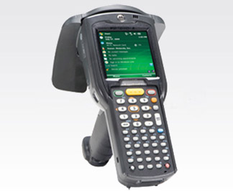
Figur 2: Exempel på RFID läsare - handdator från Motorola (MC3090-Z)

Frekvensbanden som används för RFID är Låg (LF) vanligtvis 124-134 kHz, Hög (HF) vanligtvis 13,56 MHz, UltraHög (UHF) vanligtvis 850-950 MHz samt Mikrovågor vanligtvis 2,45 eller 5,8 GHz. Nedanstående tabell (Tabell 1) beskriver frekvensbanden, dess karakteristika samt användningsområden.

Tabell 1: RFID frekvenser, dess karakteristika och användningsområden (Elmqvist och Hjertquist, 2006)
För att klara den stora datamängd som oftast genereras vid RFID appliceringar så krävs speciell RFID mjukvara med grundläggande funktionalitet och användargränssnitt (UI) att sköta kommunikationen i en RFID tillämpning som t ex att hantera data (samla, filtrera och rensa), kommunicera med skrivare, att kunna följa och ange taggarna rörelse genom ett materialflöde via inkommande data från olika läsare och program, samt funktionalitet för systemhantering – hantera data i realtid och för lagring – för olika tillämpningar. Om man ser till de programvaror som är utvecklade för att använda RFID data i en verksamhet så är den största utmaningen att anpassa mot verksamhetens affärs- och kommunikationssystem, t ex ERP och EDI. Processer och dataflöden skall synkas och vara kompatibla – helst sömlöst – samtidigt som man skall kunna skapa funktionalitet med verksamhetsnytta.
Produktnummerkoden EPC (Electronic Product Code) är ett exempel på ”lyckad” standard för RFID användning, se Figur 3. EPC används för att märka RFID taggar med ett globalt unikt id nummer som sedan används för att identifiera och spåra produkter i ett materialflöde. Standarden som har utvecklats av Uniform Code Councell och EAN International ingår i en rad olika organisationer som arbetar fram standarder och reglerar användandet av RFID.
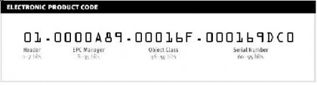
Figur 3: EPC - Electronic Product Code
Några andra organisationer som bl a definierar hur RFID taggar och läsare kommunicerar via protokoll, definierar datastruktur och formering, samt mjukvaror är t ex ISO (International Organization for Standardization), IEC (International Electrotechnical Commission), ASTM International, DASH7 Alliance, och EPCglobal. En utmaning är dock att komma fram till globala standarder (liknande de som definierar streckkoder) som täcker alla områden inom RFID tekniken – frekvenser, dataöverföring, kommunikationsprotokoll, datainnehåll och datastruktur. Ett exempel är att det inte finns någon global överenskommelse som definierar och reglerar frekvenser för RFID kommunikation. I princip är det så att varje land har sina egna föreskrifter och regler vilket leder till en del problem. Till exempel så är den frekvens som i USA används för RFID kommunikation inte kompatibel med de som används i t ex Europa.
Ser man specifikt på byggbranschen i Sverige så saknas att fastställa standarder för informationsutbyte mellan de olika aktörerna i branschen eller definition av information inlagd i RFID chipet, t ex information om utförda utbildningar, certifieringar och maskinbehörigheter (Olander, 2010). Man kan konstatera att det är mycket viktigt att i förväg analysera varje tillämpning i verksamheten i syfte att säkerställa funktionalitet och förhindra brist på kompatibilitet.
RFID: Från WWII till bygget
RFID tekniken har funnits i över 50 år och har sitt ursprung i andra världskriget och användningen av radar för att upptäcka annalkande flyg. Problemet var att man inte kunde särskilja om flyget var eget eller fiendens. Tyskarna upptäckte då att man kunde förändra den returnerande signalen genom att rolla planet och på så vis meddela sin tillhörighet till basen. Detta gav därmed födelse till det första passiva RFID systemet.
Britterna tog vid och vidareutvecklade tekniken med att skapa sitt Identify Friend or Foe System (IFF system) vilket kan sägas var det första aktiva RFID systemet. De placerade en radiosändare på varje Brittiskt flygplan. När sändarna fångade upp en radiosignal från radarstationer på marken returnerades en signal tillbaka till marken som identifierade flygplanet som ”friendly”.
RFID fungerar även idag efter samma grundläggande princip: En signal skickas till en mottagare vilken kommer till liv och antingen reflekterar tillbaka signalen (passivt system) eller själv sänder ut en signal (aktivt system).
Det var under 1980-talet man först började använda passiva RFID etiketter inom privata sektorer. Dessa användes då främst till att spåra livsmedel i stormarknader, hantera bagage och till att övervaka vägtullar. Utvecklingen under senare år drivs till stor del av globalt inriktade företag, t ex Gillette, Tesco, Metro och Marks & Spencer, som vill säkra sina informationsnätverk och logistikflöden, men också till stor del av försvarsindustrin i USA.
RFID är idag en väl beprövad teknik som framgångsrikt har tillämpats i många olika branscher. Det finns väl fungerande lösningar och användandet av dessa är inte svårt eller komplicerat. Användning i byggbranschen är likväl ännu begränsad och har främst omfattat identifiering av personer eller verktyg och maskiner via den nya standarden för ID kort för alla som jobbar inom byggsektorn – ID06. Ett liknande system inkluderande etiketter med streckkod har dock använts i större utsträckning i byggbranschen inom t ex leveransmottagning och maskinmärkning

  - Applikation av RFID i byggbranschen
Byggbranschens intresse för RFID har ökat väsentligt på sistone. Dock är användningen av RFID i byggprocessen hittills begränsat till främst personidentifiering och inpasseringssystem på byggen via branschgemensamma ID06 kortet. Enskilda alternativ utnyttjar RFID i produktionskedjan och materialflöde, åtkomst av bodar och maskiner samt sensorer, såsom fuktmätning.
SBUF projektet ”Möjligheter med RFID i byggproduktion” (SBUF 12030) identifierade tre områden för RFID med stor potential inom svensk byggproduktion: Närvarokontroll och passagesystem, kontroll över verktyg och maskiner, och kontroll av materialleveranser vid godsmottagning. Projektet underströk vikten av att samköra tekniken i flera användningsområden samtidigt för att maximera nyttan. Detta har också bekräftats av efterföljande projekt, t ex SBUF 12277.
Närvarokontroll och passagesystem
Branschgemensamma RFID-baserade ID06 kortet har otvivelaktigt varit katalysator för att öka säkerheten på byggen med närvarokontroll och passagesystem. På www.id06.se kan man läsa ”Genom föranmälan, obligatorisk legitimationsplikt och närvaroredovisning försvåras för obehöriga att vistas på byggarbetsplatsen”. Anslutning till ID06-systemet innebär att varje person som besöker en byggarbetsplats måste kunna identifieras för att tillåtas behörighet. De som vistas inne på byggarbetsplatsens område är skyldiga att bära en synlig namnbricka eller dylikt för identifiering. Upp till nu har cirka 7000 företag anslutit sig till ID06-systemet.

Figur 4: Branschgemensamma ID06 systemet (Referens: www.id06.se)
Verktyg och maskiner
Byggbranschen är en projektbaserad verksamhet med hög omsättning av egna eller inhyrda verktyg, maskiner och andra produkter. RFID märkning kan underlätta förbättrad kontroll och inventering av och information om hyrda maskiner och material på arbetsplats. Resultatet blir färre stölder, en säkrare arbetsplats samt mer effektivt användande och administration. Via ID06 kan man också reglera åtkomst till maskiner för att förhindra obehörigt användande. Ser man det långsiktigt så bör alla produkter på byggarbetsplatser skall ingå i datorbaserat system för märkning och inventering.
Applikation av RFID i dessa syften idag är dock endast tillfälligt förekommande.
Materialflöde
Materielförsörjning till arbetsplats är en ostrukturerad process. Datahantering och transparens i flödet är likaså ostrukturerad samt icke sammanhållande. Även om det idag funkar rent praktiskt, med tanke på förutsättningarna, så finns det en stor förbättringspotential i att utveckla en helt digitaliserad process för materialflöde från behov i projektering och beställning till avrop och leverans och mottagning på byggarbetsplats med uppföljning och fakturahantering. Leveransprocessen med godsmottagning skulle med fördel stödjas av digital identifiering med RFID teknik. Fördelarna kommer i säkrare och bättre planerat materialflöde, tillgänglighet och transparens i data, samt lättare administration och uppföljning. Några konkreta nyttor kan vara kortare ledtider, reduktion av materialupplag på arbetsplats samt automatiserad fakturahantering. Kontentan är att det krävs process och system som kan hantera den digitala informationsöverföringen för att kunna realisera nyttoeffekterna med RFID i materialleveransprocessen.
- Kort om byggnadsinformationsmodellering (BIM)
Byggnadsinformationsmodellering, BIM, är ett vedertaget begrepp för objektsorienterad 3D-CAD-projektering. En annan, mer generell, benämning på BIM är Virtuellt Byggande.
BIM är en informationsbärare som medger en digitalisering med övergång från streck till virtuella modeller och därmed en övergång från dokument till databaser. En genomgripande övergång medför genomgripande förändring av processer, arbetsmetoder, roller och ansvar.

En byggnadsinformationsmodell lagrar konstruktionens fysiska och logiska sammansättning. Tekniskt så kan modellerna beskrivas som parametriska objekt med tillhörande attribut. Objektbibliotek eller produktkataloger stödjer repetitiva fördelar. Detta betyder då att en BIM innehåller betydligt mer än konstruktionens geometriska representation, 3D CAD, dvs. också icke-geometrisk information, t ex underlag för utsättning, FM, eller energiberäkningar. Eastman et al (2008) karakteriserar dessa objekt som intelligenta digitala representationer som kan associeras med beräkningsbar data- och grafikattribut samt parametriska regler.
En förutsättning för effektivt BIM-projekt är att intelligent information kan växlas mellan olika mjukvaror (och operativsystem) genom alla skeden i byggprocessen. Denna ”interoperabilitet” kräver ett neutralt och öppet filformat som alla mjukvaror kan använda och också är ett format som ägs och utvecklas av branschen och inte av specifika mjukvaruleverantörer. IFC är ett sådant system som gör det möjligt att synkronisera byggnadsmodeller mellan mjukvaror och discipliner på ett effektivt sätt (www.graphisoft.se).

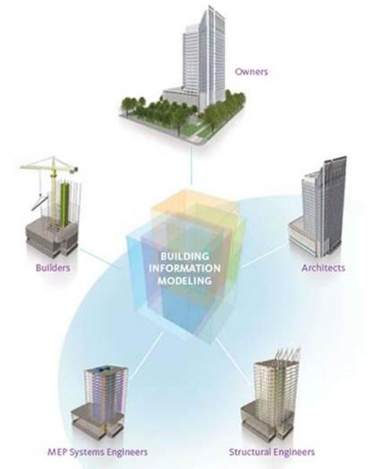
Figur 5: Informationsflöde till BIM (Referens: www.autodesk.com)
Ett flertal aktörer bidrar med underlag till modellen genom byggprocessen. Kort beskrivet så inleds projekteringsskedet med att arkitekten skapar en modell utifrån beställarens krav och mål. Denna modell ligger sedan till grund för konstruktören som utför beräkningar och bidrar med konstruktionslösningar. Därefter adderas modellen installationer anpassade till konstruktionslösningarna från el och VVS ingenjörer. Detta är en delvis iterativ process som gynnas av byggherre som intar en aktiv roll som kravställare och beställare genom projekteringen. Slutligen så har man nog med underlag för produktion – en modell som vidare uppdateras och redigeras under projektets gång.

Då modellen är projektgemensam blir ändringarna tillgängliga för alla aktörer vilket underlättar kommunikation och samordning. Den slutliga modellen kompletteras med underlag för drift till en förvaltningsmodell som uppdateras kontinuerligt under livscykeln.

Figur 6: Resecentrum Umeå Östra (Referens: NCC)
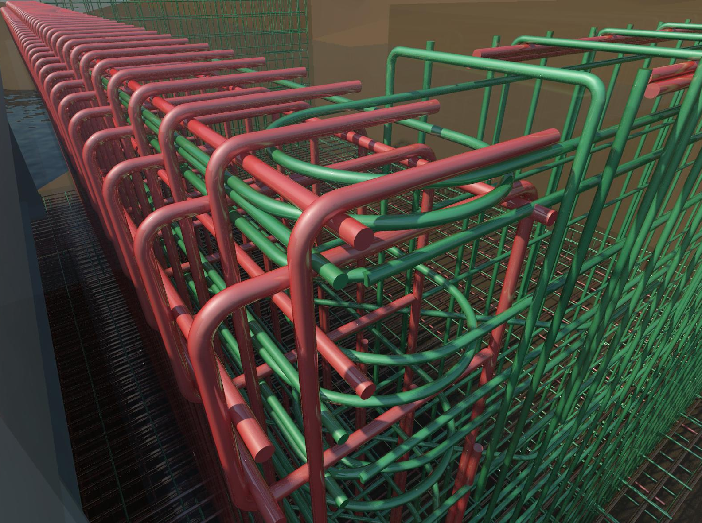
Figur 7: Tydlig representation och arbetsbeskrivning (Referens: NCC)

Modelleringen handlar objektsorienterad projektering, dvs. mer om process och teknik för att producera, kommunicera och nyttja dessa modeller. Då BIM handlar om samverkan och gemensamt fokus så är det väsentligt att tidigt fastställa vilket behov man skall uppfylla och roll- och ansvarsfördelning hos inblandade aktörer. Grundläggande handlar det om inblandandes inställning men också att bekräfta och klargöra denna samt konsekvenser i projekt – inte minst ekonomiska – t ex i kontrakt.
Det finns en hel del bra skrivet om BIM och dess applikation i byggprocessen, se bland annat Eastman et al. (2008) och Laiserin (2007).
Framsteg i byggbranschen
Vad det gäller framsteg i byggbranschen i Sverige så är användandet av BIM i byggprocessen fortfarande i ett startskede. Användningen följer ännu ett traditionellt byggande och syftar oftast till att skapa CAD underlag för att stödja projekteringen samt att utnyttja digitaliseringen för t ex masshantering, kollisionskontroll och mängdning. En förklararing till denna ännu begränsade implementering kan vara att man inte helt har lyckats förstå och definiera konsekvenser av ett införande av BIM i organisation och projekt samt, högst väsentligt, dess ekonomiska konsekvenser och hur dessa skall fördelas (speciellt i projekt). Man kan säga att förändringen hittills är teknisk men har inte ännu nått processerna till att mer konsekvent utnyttjas i ett livscykelsyfte – där de stora vinsterna ligger. Exempel på livscykelrelaterad nytta kan vara att utveckla den digitala representationen från projekteringen till en förvaltningsmodell för att komplettera den verkliga produkten genom dess livscykel. Förvaltningsmodellen uppdateras sedan vid ändringar, renoveringar och liknande och kan därmed fortsätta att representera byggnaden som en digital kopia till dess rivning. Möjliga användningsområden för en sådan modell är onekligen intressant – FM tjänster, simulering vid ombyggnad, marknadsföring, etc. Ytterligare tillämpning kunde vara att synkronisera och/eller införliva data från olika aktörer och skeden. Som då skulle kunna öppna upp för helt nya möjligheter för kontroll, analys och planering.
- Länk mellan projektering och materialflöde
  - Koppling mellan projektering i BIM och RFID data från ett materialflöde
Att integrera RFID data från ett materialflöde med projektering och BIM syftar till att skapa en digital länk mellan flödet av material *de verkliga objekten* och projekteringen *de virtuella objekten*. Denna interaktion synkas och uppdateras i realtid, dokumenteras och används kontinuerligt i byggprocessen för planering, kontroll och uppföljning.
Nedanstående figur (Figur 8) visar en schematisk infrastruktur mellan BIM och RFID miljöer.
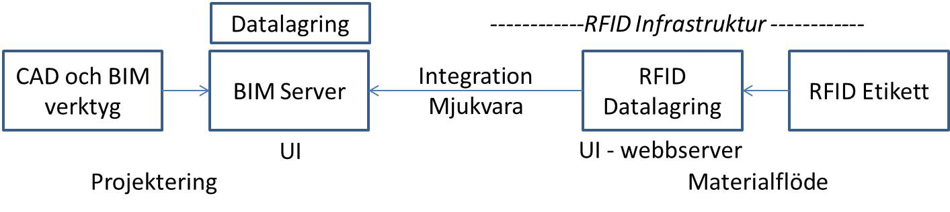
Figur 8: Schematisk BIM och RFID miljö – digital länk mellan projektering och materialflöde
  - BIM projektering med IFC
Projektering i CAD och BIM applikationer utifrån beställarens krav och önskemål samt andra externa förutsättningar och villkor. Inledande gestaltningen som leder till utarbetade förslagsritningar och systemhandlingar till avslutande detaljering mot bygghandlingar. Objektsorienterad och produktionsrelaterad informationshantering och öppen kommunikation mot digital informationsnav, gemensam BIM databas (projektdatabas), med stöd av, till exempel, det plattformsoberoende IFC standarden (ISO 16739). IFC definierar en uppsättning objektklasser och relationer mellan dem kan sägas vara ett ramverk för att skapa BIM modeller av byggnadsverk. Objekten kan ges geometriska egenskaper och andra egenskaper.
Åtkomst till databas kan vara fil- eller web-serviceorienterad. Med hjälp av web-services kan man söka, ändra specifika delar av projektinformation, ända ner till individnivå. Den filorienterade hanteringen klarar bara att exportera/importera information på modellnivå eller hela projekt (Norberg et al., 2009).
IFC-modellen byggs upp av olika objekt som arrangeras efter ett schema. Edgar (2006) beskriver ett schema som en formell beskrivning av objektklasser och relationerna och hierarkin mellan dessa. En klass definierar en grupp objekt med liknande egenskaper och liknande förutsättningar. Ett objekt är en instans av en klass, objektets egenskaper och attribut definieras i klassen. Information om objekten, deras egenskaper eller attribut, kan anges i numerisk eller textform och kan vara en grafisk, strukturell eller funktionell beskrivning. Till att skapa en digital länk till materialflöde ges fokus på den beskrivningen som hänvisar till extern information – information som inte är definierad i aktuell modell. Konsekvenserna att ändra dess status genom eventuell 4D funktionalitet – att visualisera objektets status påverkas den grafiska beskrivningen.
Med IFC kan var disciplin utveckla projektdata inom respektive område som sedan sammanförs till gemensam integrerad modell (se figur 9).
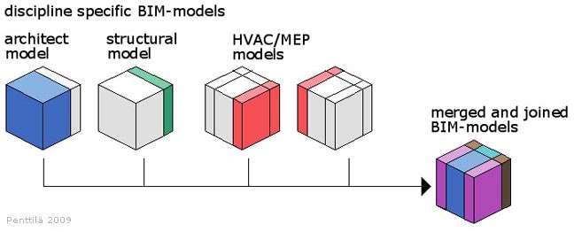
Figur 9: Samverkan mellan olika discipliner mot gemensam integrerad BIM (Pentillä, 2009)
Att använda IFC, i skillnad mot det traditionella DWG formatet möjliggör bättre beskrivning av objekts egenskaper samt utbyte av geometrisk och teknisk data mellan system med all information intakt. Standarden ger strukturen för en informationsmodell av ett byggnadsverk och täcker in en mängd objekttyper som (Svenska IAI Forum):
– byggnadsverkets delar, till exempel, tak, väggar, kanaler och apparater
– drift- och underhållsplaner, kontrakt, osv.
– samt varje objekts egenskaper och relationer till andra objekt.
Beskrivning av ett objekts egenskaper kan vara allt från geometri och material och dess kvantiteter till leverantörsinformation och leveransdata. Egenskaper kan anges i modellen eller hänvisas till i, till exempel, ett separat dokument. Egenskaper kan också ange en relation mellan objekten eller beskriva ett utrymme, eller en ”rymd”.
IFC är ett neutralt och mjukvaruoberoende standard som ursprungligen utvecklades för att överföra data mellan olika applikationer. Olika discipliner kan projektera i traditionell miljö med egna ursprungsformatet men sedan exportera i IFC för integration och samverkan. Ett sådant ursprungsformat kan vara DWG för AutoCAD eller DOC för MS Word. Detta gör att separata discipliner lokalt kan arbeta med det filformat som passar dem bäst för ett speciellt syfte, men att man sedan samverkar mot gemensam modell via IFC som möjliggör att leverera data mellan systemen (Figur 10).
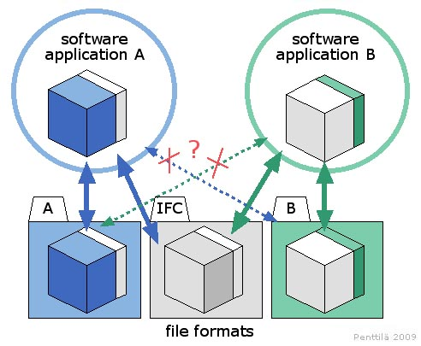
Figur 10: Två mjukvaruapplikationer och tre filformat. Båda applikationer kan läsa och skriva respektive format och IFC. Detta ger att IFC är det enda format som kan leverera data mellan systemen (Penttilä, 2009).
Kommentar: När man exporterar data till annat format än applikationens ursprungliga, till exempel till IFC, så får man alltid ett visst tapp av data. Att motsvarande IFC fil alltid är lite annorlunda än den ursprungliga applikationsspecifika filen har lett till att den del organisationer sparar sin projektdata i både IFC och det applikationsspecifika formatet. Kanske ändamålsenligt men också en risk för fel som kan följa med vidare i processen.
  - Oavbrutet projektflöde
BIM med IFC ger stöd till ett oavbrutet projektflöde mot samma ”grundmodell” som utvecklas och detaljeras med objektorienterad information genom byggprocessen – från projektering, produktion till drift och återvinning av material. Projektet har en projektmiljö däri olika aktörer använder projektdata för eget syfte inom respektive arbetsyta (se Figur 11). Där man tidigare har använda sig av tolkning av information, till exempel från ritningar, kan man nu ersätta med objektorienterad information med direkt ursprung från ursprungskällan av informationen.
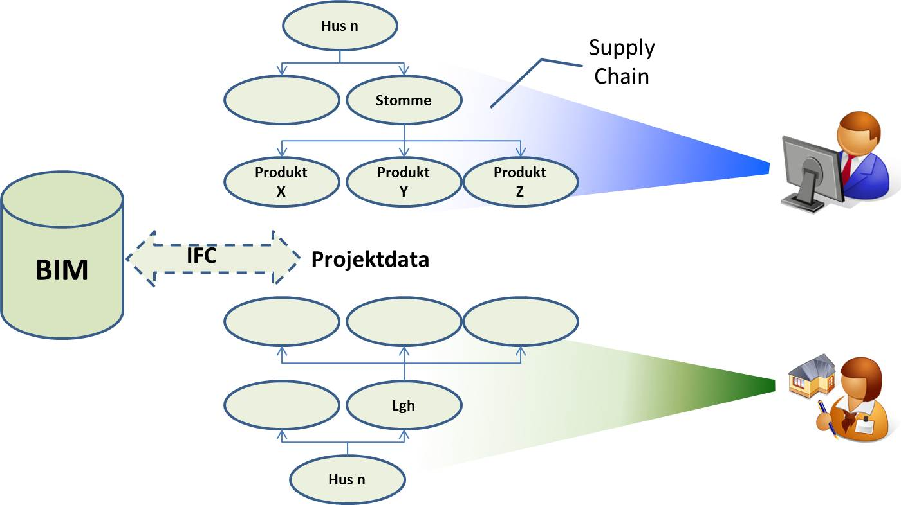
Figur 11: Olika vyer mot projektdata i gemensam BIM
Ett oavbrutet projektflöde med gemensam utbytesformat, som till exempel IFC, gör att man genom byggprocessen kontinuerligt får tillgång till uppdaterad data. Till exempel, på arbetsplats kan arbetsledaren ansvarig för mottagning av leveranser kontinuerligt stämma av och planera materialmottagning och upplag mot verklig data om leverans samt detaljer om vad som levereras och dess egenskaper. Planeringen kan börja i ett mycket tidigare skede än vid traditionell planering och bygga på data som kontinuerligt kan definieras och detaljeras genom olika skeden och mellan olika discipliner, se exempel för materialflöde som igår i stomme och som definieras, produceras levereras och hanteras av olika aktörer, Figur 12.
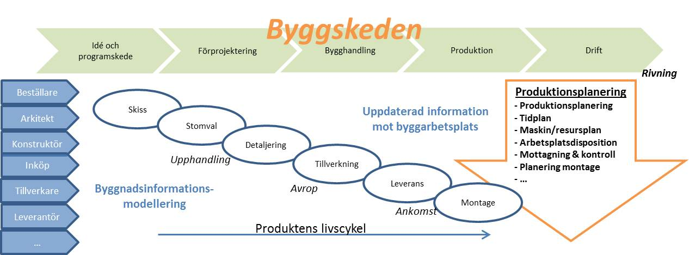
Figur 12: Data om produkter genom byggprocessen som används för produktionsplanering
  - Separera objekt i BIM för koppling mot verkliga objekt
För att skapa och exploatera kopplingen mellan projektdata och materialflöde krävs dock en funktion för att separera ut och identifiera enskilda ”virtuella” objekt eller grupper av objekt – en funktion som fungerar mellan olika affärssystem. Med IFC kan man – i motsats till DWG – identifiera separata objekt genom att generera dem var ett globalt unikt ID. GUID (Global Unique ID) är en objektspecifik kod som bygger på en kombination av tecken som gör det möjligt för olika dataprogram i olika affärssystem att identifiera samma objekt. Detta möjliggör en direkt länk mellan virtuellt objekt och verkligt objekt.
Denna länk kan även upprätthållas vid konvertering av objekt och export mellan olika applikationer och olika syften (till exempel, från A-modell till K-modell) med s.k. IFC konverterare som låter objekten behålla dess ursprungliga GUID (se exempel Figur 13 från Tekla). Detta gynnar både spårbarhet av objekt och interoperabiliteten mellan system samt stödjer ett oavbrutet projektflöde med en och samma BIM modell genom byggprocessen.
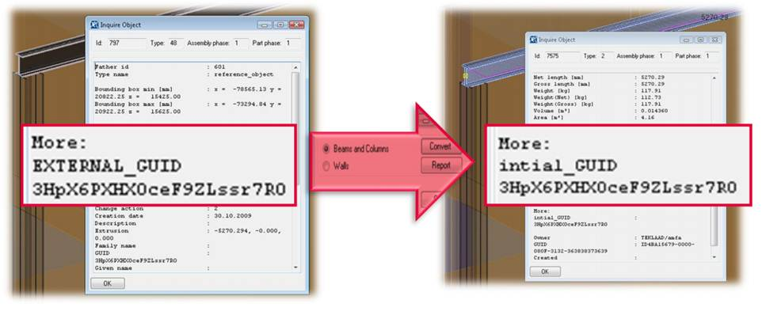
Figur 13: Exempel på hur man behåller objekts GUID vid konvertering (Referens: Tekla) för vidare spårning
  - Ange status till objekt i BIM
Genom att samma BIM modell följer genom byggprocessen och att olika aktörer och affärssystem kan kommunicera mot denna samma modell och kontinuerligt uppdatera ”unika” objekt med mer än teknisk data, utan även också funktion- eller livscykelrelaterad, uppstår möjligheten att i realtid synka arbetsprocesser och funktioner i CAD applikationer mot verkliga händelser. Till exempel så kan man via externt affärssystem mot gemensam BIM via GUID uppdatera vissa objekt med uppgifter om ny status.
Att kunna manipulera objekts egenskaper såsom status via extern referens kan utnyttjas i managementfunktioner som finns till vissa applikationer. Man kan följa ett objekt, eller en grupp av objekts, genom dess livscykel och inhämta informationen om dess livscykelstatus via text eller grafiskt via en 4D funktionalitet som låter förändra objektets grafiska beskrivning och ändra dess färg efter status – se exempel på tillämpning av denna 4D funktionalitet i kombination med RFID teknik i verkligt projekt (Meadowlands), Figur 14. På arbetsplats kan man då i realtid via text eller grafik få information kopplat till ett speciellt objekt från flera olika källor om dess produktionsstatus. Detta kan vara om objekten (eller produkten) är tillverkad, buntad och färdig för transport (armeringsjärn) eller om förseningar har uppstått. Information som sedan kan användas i en rad syften, till exempel, materialhantering, arbetsplatsplanering, arbetsplatsdisposition, resurshantering, säkerhet, osv.
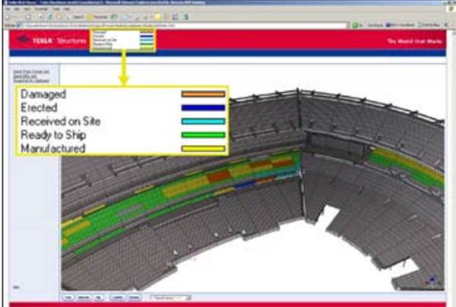
Figur 14: Exempel på hur man visualiserade status för byggnadsdelar i BIM modell via RFID teknik (Referens: Tekla - Meadowlands projektet)
Sørensen (2009) visar nedan i Figur 15 exempel på hur det kan se ut med prefabelement i en virtuell modell (4D – länk mellan 3D och tidplan) som är färdkodade utifrån produktionsstatus visavi traditionell färgkodning med 2D ritningar. Det finns inga standarder för färgkodning av produktionsstatus utan användaren själv avgör hur varje objekt skall representeras genom olika skeden och status.
I exemplet i Figur 15 har man valt att visualisera produktionsstatus med grå objekt för de element som har monterats, röda objekt för de element som monteras under aktuell vecka och transparent gul för de element som skall monteras inom tre veckor. Denna funktion kan användas inom både enskilda discipliner och deras respektive BIM-underlag som mot en integrerad modell. Största nyttan från detta exempel ansågs vara att man fick en mer lättförståelig representation av projektets tidplan och dess aktuella faser i den virtuella modellen.
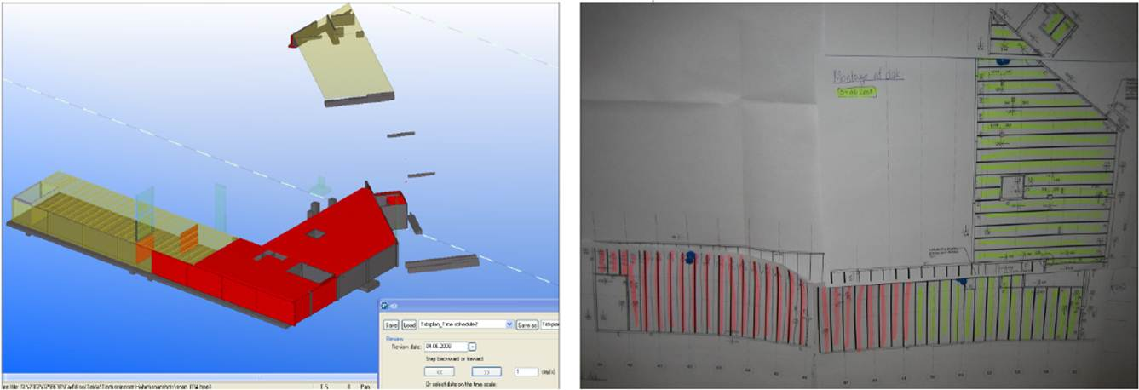
Figur 15: Färgkodade prefabricerade betongelement i en virtuell modell visavi traditionell färgkodning med 2D ritningar (Sørensen, 2009)
  - Koppling av RFID identifikation mot objekt i IFC-baserad BIM
Denna rapport föreslår att använda RFID tekniken att uppdatera status för verkliga objekt mot den virtuella representationen i en BIM. Fördelen med att använda RFID är att också de så kallade RFID etiketterna är var och en unika vilket underlättar identifikation. Alla etiketter har tilldelats en egen produktnummerkod, EPC (se kapitel 2.1) som ett globalt unikt id nummer och som sedan används för att identifiera och spåra produkter i ett materialflöde.
IFC i sin nuvarande version IFC2x4 stödjer användandet av RFID via klassificeringen IfcClassificationReference (Referens till klassificeringssystem eller källa) som är en undergrupp till objektsbeskrivningen (eller Entity) IfcExternalReference (Identifikation av information som inte är explicit definierat i aktuell modell eller projektdatabas). Om man lägger in en RFID etiketts produktnummerkod EPC till IFC modellen som en ItemReference (identifierar en extern refererad källa) kan man koppla valfri byggobjekt eller produkt till virtuellt objekt i BIM modellen. Nuvarande version IFC2x4 stödjer också den omvända relationen vilket möjliggör att kunna navigera tillbaka från en extern referens till ett objekt i BIM modellen (IfcBuildingElement, undergrupp till IfcObject) (Figur 16).

Specifikation IfcExternalReference:
ENTITY IfcExternalReference

ABSTRACT SUPERTYPE OF | (ONEOF(IfcLibraryReference, IfcClassificationReference, IfcDocumentReference));

Location | : | OPTIONAL IfcLabel;

ItemReference | : | OPTIONAL IfcIdentifier;

Name | : | OPTIONAL IfcLabel;

WHERE

WR1 | : | EXISTS(ItemReference) OR EXISTS(Location) OR EXISTS(Name);

END_ENTITY;

Specifikation IfcClassificationReference:
ENTITY IfcClassificationReference

SUBTYPE OF IfcExternalReference;

ReferencedSource | : OPTIONAL IfcClassificationReferenceSelect;
Description | : OPTIONAL IfcText;

INVERSE

ClassificationRefForObjects | : SET OF IfcRelAssociatesClassification FOR RelatingClassification;
HasReferences | : SET OF IfcClassificationReference FOR ReferencedSource;

END_ENTITY;

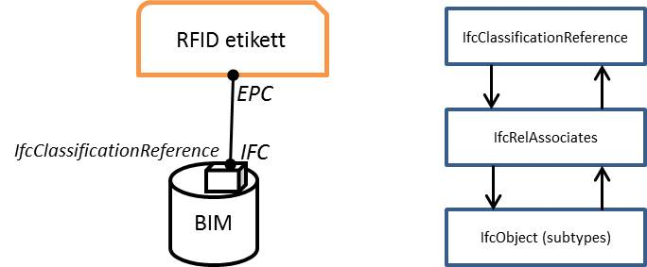
Figur 16: Beskrivning av länken mellan verklig produkt och dess RFID etiketts EPC som en IfcClassificationReference till motsvarande virtuella objekt i en BIM modell
Genom att använda RFID teknik för att koppla ihop verklig produkt med virtuellt objekt kan man få en precis identifikation och matchning. Man kan berika BIM modellen med extern data om dess egenskaper och status (status, tid, plats, …) som uppdateras alltigenom projektet.
Ett alternativt tillvägagångsätt är att lägga till IFC objektets GUID till RFID etiketten (i dess chip). Detta rekommenderas dock endast i situationer med en fix BIM då det gör modellen mindre flexibel för förändringar. Det är ofta nödvändigt att både låta en RFID etikett kopplas till flera objekt i den virtuella modellen och även att låta flera RFID etiketter kopplas till ett virtuellt objekt. Dessutom så tilldelas RFID etiketten en unik identifierare, dess EPC, redan vid tillverkning (Sørensen, 2008).
Att uppdatera objektstatus i en BIM med externa data kan göras på två olika sätt: att använda en så kallad mellanprogramvara som kontinuerligt integrerar RFID data i BIM, t ex Vela Systems Vela Integration Adaptor (VIA) eller att göra uppdateringen manuellt. Det senare alternativet är mer arbetskrävande men eventuella fel som uppstått vid avläsningen av taggen går att upptäcka och åtgärda innan de är i modellen, även fel vid den automatiska överföringen från databas till modell elimineras (Motamedi & Hammad, 2009).
  - Potentiella nyttoeffekter
Att använda RFID teknik för att stämma av (här:) materialleveranser och visualisera status via BIM och 4D funktionalitet bidrar med förutsättningar för att vidare integrera supply chain med projektering. Förutom att planera, hantera och följa materialleveranser till och på arbetsplats så kan kombinationen också användas till avstämning, uppföljning och dokumentering. I realtid kan man då till exempel på ett lättförståeligt sätt både observera och dokumentera om och när en produkt har blivit tillverkad, dess status angående kvalitet och positionering, om den är klar för leverans – och därmed meddela arbetsplats som förbereder för mottagning och montage – samt vilka produkter som redan har blivit monterade. Detta är ett flöde man också kan simulera inför, till exempel, speciellt kritiska moment.
Nästföljande kapitel (kapitel 4.8) visar på en kritisk situation där man har valt att applicera kombinationen RFID – BIM. En väl avgränsad men komplex situation med väl definierade förutsättningar men med behov av ökad styrning. Kombinationen RFID – BIM ger här förutsägbara nyttoeffekter som har stor påverkan på projektet i dess helhet.
Några potentiella nyttoeffekter för att uppdatera BIM med data från RFID avläsningar av materialleveranser:
- Förbättrat materialflöde till och på byggarbetsplats;
- Förbättrad kommunikation mellan personal på och utanför byggarbetsplats;
- Följa och utvärdera projektets gång och jämföra förlopp med prognos;
- Tidsplanering aktiviteter och resursanvändning;
- Spåra material och produkter samt inventering;
- Kvalitet – försäkran och uppföljning;
- Säkerhet – försäkran och uppföljning;
- Erfarenhetsåterföring och felsökning; samt
- Analys och simulering av möjliga förbättringar.
  - Exempel på applikation av RFID i materialflöde för att visualisera produktionsstatus i en BIM
Det finns få exempel på tillämpningar av BIM integrerad med RFID data från materialflöde i verkliga byggprojekt. Ett pilotinitiativ kommer från Skanska i USA:
Med 3 200 prefabricerade betongelement på ingång, och begränsat lagringsutrymme, beslutade Skanska i sitt $998M byggprojekt av den stora fotbollsarenan Meadowlands Stadium i New Jersey att tillämpa just-in-time (JIT) leveranser till arbetsplats. Just-in-time betyder förenklat att material skall ankomma arbetsplats precis när de behövs i syfte att effektivisera leveranser och minimera mellanlagring.
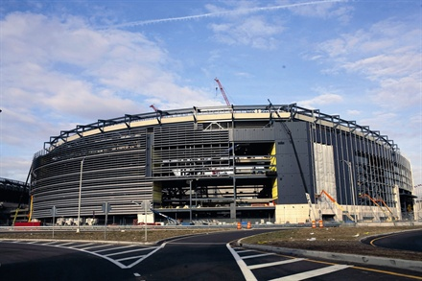
Figur 17: Bygget av Meadowlands Stadium, New Jersey (Referens: Skanska)
För att kunna tillämpa just-in-time insåg man behovet att digitalt kunna planera och stämma av materialflöde till och på byggarbetsplatsen. Därför beslutade projektledningen att använde sig av BIM i projektering av konstruktionen i kombination med statusuppdatering av betongelementen via RFID teknik och märkning med RFID etiketter.

Projektering av betongelementen gjordes i Tekla vilket medförde att man kunde definiera och studera en tredimensionell virtuell representation av konstruktionen och se var de olika byggnadsdelarna, här: betongelementen, skulle monteras. Dessutom kunde man använda sig av deras ”management funktion” för tidsplanering (se exempel i ) som visualiserar enskilda objekt i olika färg utefter angiven egenskap i form av status – var i materialflödet den i aktuellt skede befinner sig.
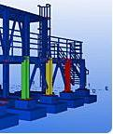
Figur 18: Exempel på färgläggning av enskilda objekt efter dess status (Teklas ”management funktion”)

Varje betongelement märktes med RFID etikett hos underleverantör och dess identifierare EPC integrerades med BIM modellen via klassificeringen IfcClassificationReference (se kapitel 4.6). Elementen identifierades sedan vid speciella avläsningspunkter (Id, tid, plats, …) med en RFID läsare som kommunicerade vidare denna data till en PC med en administrativ, s.k. material tracker, funktion installerad. Kontinuerlig integration av RFID data till BIM hanterades av en administrationsapplikation från Vela – en utvecklare av mobila fältapplikationer för AEC (Architect, Engineer and Construction) industrin. Med kontinuerlig uppdatering av BIM modellen med RFID data om betongelementens så kunde man visualisera och hantera för produktionen kritiska moment och visualisera materialflödet i realtid.
Produktionen kunde sedan i realtid via 4D funktionalitet (managementfunktionen) i Tekla följa var RFID märkt prefabricerat betongelements status i realtid. Man kunde se var betongelements status: tillverkad; genomgått kvalitetssäkring; ankomst arbetsplats; och monterad samt läge och tidpunkt.
Genom att man kunde följa och hantera de kritiska momenten med de prefabricerade betongelementen uppskattade Skanska att projektet kunde räkna hem en tidsvinst på tio dagar motsvarande $1 miljon i kostnadsreducering.
  - Fallstudie Rågården
Fallstudien är utförd av Jakob Backman på LTU med stöd av personal från LTU, NCC Construction Sverige AB, NCC Teknik och Reinertsen.
Fallstudien vill pröva att uppdatera en BIM med data från RFID-avläsningar från en materialleverans att använda i produktionsskedet på arbetsplats.
Fallstudien skall ske med underlag från ett verkligt projekt, Projekt Rågården – nybyggnad av rättspsykiatrisk vårdanläggning utanför Göteborg. Rågården utfördes som ett s.k. BIM projekt och alla projektörer levererade 3D modeller.
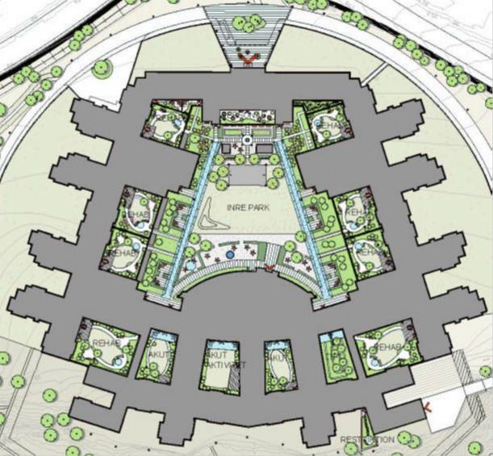
Figur 19: Skiss över den framtida anläggningen Rågården (Referens: Reinertsen).

Anläggningen byggs i Olofstorp ca 1,5 mil nordost om Göteborg. Byggnaden bildar en parallelltrapets med en större inre park och 12 mindre innergårdar. Anläggningen kommer att innehålla 72 vårdplatser för rehabilitering, 24 platser för akutvård, ett stort aktivitetscentrum med bland annat träningbad och idrottshall samt en administrationsbyggnad ( och ).
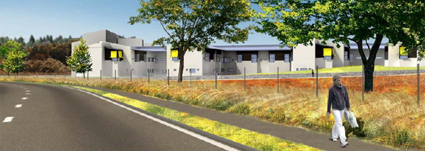
Figur 20: Den framtida rättspsykiatriska anläggningen Rågården (Referens: NCC)

Projektet upphandlades som en totalentreprenad och huvudentreprenör är NCC Construction AB, Göteborg. Anbudssumman uppgick till drygt en halv miljard kronor. Byggherre är Västra Götalandsregionen, Västfastigheter. Byggstart var maj 2010 och projektet planeras vara färdigt hösten 2012.
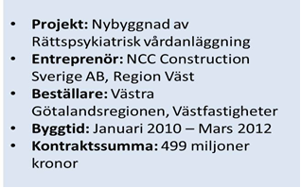

Byggnaden projekterades av White arkitekter AB, VBK Konsultande Ingenjörer AB, Axro Consult AB, Grontmij AB El & Teleteknik, och Reinertsen.

Reinertsen upphandlades av totalentreprenören NCC för att producera konstruktionshandlingar för grundläggning och takkonstruktion, modell av tegelfasader, prefabstomme, armeringsspec av grunden samt stomstabilitet och lastnedräkning. Projekteringsmodellen (BIM) som användes i fallstudien skapades av Reinertsen i programmet Tekla Structures och beskriver en bottenplatta av betong inklusive dess armering. Denna K-modell levererades i IFC-format.
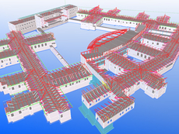
Figur 21: BIM modell av Rågården (Referens: Reinertsen)

Fallstudien följer flödet av en leverans armeringsjärn, som klipps, bockas och buntas på NCCs armeringsfabrik i Norrköping, till byggarbetsplatsen Rågården där de skall monteras i en bottenplatta. RFID tekniken kommer från Optidev och NCC står för RFID etiketterna.
Fallstudien använde sig av s.k. passiva taggar av ”read-only” karaktär som monteras på bunt av armeringsjärn i syfte att åstadkomma en identifiering. Informationsinnehållet i taggarna utgjordes av unika ID-nummer (EPC) som programmerades in i samband med att man skapade (printade ut) taggen i en s.k. RFID printer. För att öka på säkerheten försågs även taggarna med en streckkod som betecknade samma ID-nummer som lagrades i RFID-minnet.
För avläsning i fallstudien användes en handdator Motorola MC9500-K med en integrerad RFID-läsare och integrerad UHF (Ultra High Frequency) del (frekvensband för television och mobiltelefoni) och GPRS (General Packet Radio Services) funktion. Handdatorns användargränssnitt och funktioner programmerades utifrån fallstudiens behov och förutsättningar. Flödesschemat i fallstudien – materialleveransen - harmoniserar med flödesschemat i användargränssnittet – menyerna och alternativen – i handdatorn (Figur 22). Utformningen hade till grund i det att användandet ska vara enkelt, lättförståeligt och logiskt.
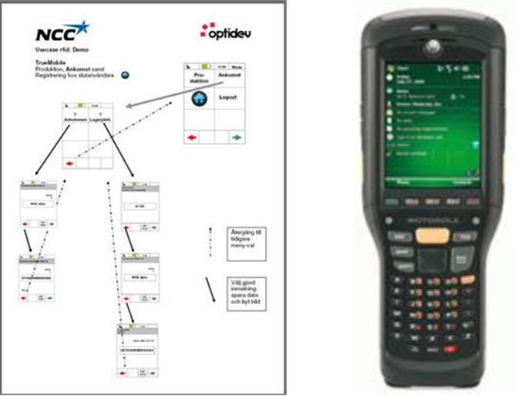
Figur 22: Användargränssnitt (visar här hur det är strukturerat under huvudrubriken "Ankomst") och Motorola MC 9500-K handdator
De data som genereras vid avläsning av taggarna och som angavs i handdatorn loggades, lagrades och strukturerades i en server tillsammans med ID-nummer, tidsangivelse och användare.
Denna data integrerades senare med aktuell K-modell (BIM) där objektstatus uppdaterades. Ursprungligen planerade projektet att använda sig av mellanprogramvara från Vela Systems för att integrera RFID data till Teklas K-modell men då vi inte fick ordning på programvaran valde vi istället att sköta statusuppdateringen manuellt. (Kommentar: vi kontaktade både Tekla och vela ett flertal gånger angående Velas Integration Adaptor utan att kunna lösa situationen. Därför kan vi varken verifiera eller avfärda dess användbarhet).
Figur 23 visar schematisk bild av sammanlänkning mellan materialflöde och informationsflöde. Streckade pilar visar de informationsöverföringsområden som fallstudien inkluderar.
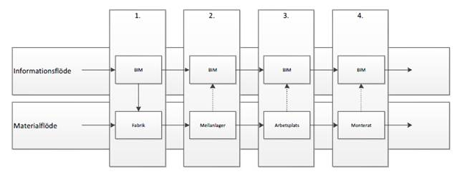
Figur 23: Schematisk bild av sammanlänkning mellan materialflöde och informationsflöde
Med materialflöde så menas här leverans av armeringsjärn från fabrik till arbetsplats. I Teklas Structures K-modell kan man särskilja och markera enskilda armeringsjärn från grupper och ge dessa egenskaper (attributes) som antal stänger, dimension, typ, kvalitet, littera, mm. Men då man inte kan tilldela enskilt armeringsjärn ett GUID så kan man istället (som i detta fall) istället att märka den byggdel som armeringen skulle ingå i – i detta fall en kantbalk – och låta det styra ingående data om status till aktuell armering, Figur 24.
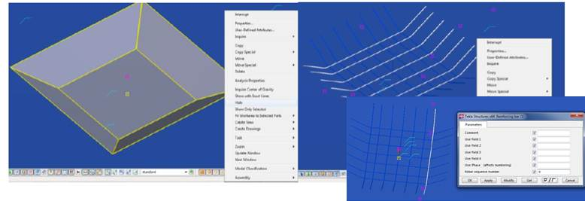
Figur 24: Kantbalk med ingående armering samt fält för "user-defined attributs" för enskilt järn (skärmdump från Tekla)
I Tekla Structures gränssnitt anges attribut och data om objektets status, när det är planerat och aktuell status (bl a planerat, tillverkat, färdigt för leverans, ankomst, mm; här: SHOPSTATUS: Not started). Under denna rubrik anger man också inblandade aktörer samt datum för informationen (Figur 25, Figur 26).
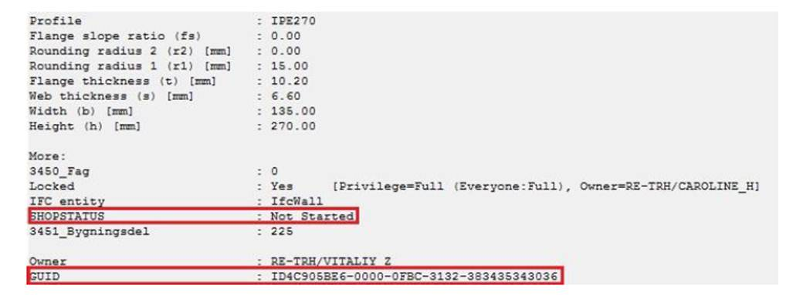
Figur 25: Kantbalkens littera inklusive dess GUID
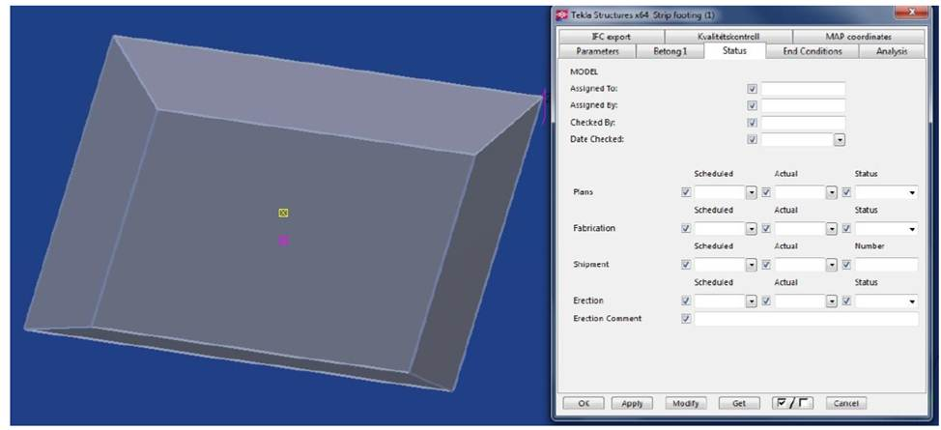
Figur 26: Kantbalken och fält för att ange och uppdatera dess status
Aktuell materialleverans med bunt armering till kantbalk märktes med RFID etikett. En första avläsning gav information om etikettens kod (EPC). Denna kod överfördes till databas via handdatorns och en webbaserad lösning.
Informationen på databasen exporterades därefter till ett Excel dokument som användes som en mellanlagring för sammanlänkningen (som tidigare påpekats i detta kapitel var ursprungsidén att använda en mellanprogramvara från Vela Systems för att integrera RFID data till Teklas K-modell, men då vi inte kunde få systemet att fungera valde vi istället sköta överföringar och uppdateringar manuellt), Figur 27. Även GUID-koden från aktuellt objekt i byggnadsinformationsmodellen lades in i databasen och kopplades mot motsvarande EPC. Därefter överfördes EPC-koden till aktuellt objekt i BIM modellen.
GUID kod: ID4BCBF1D3-0000-0354-3132-373136363433
RFID kod (EPC): 2233190000000000
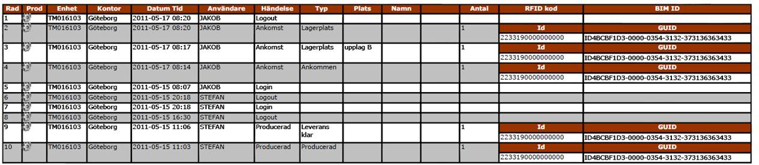
Figur 27: Skärmdump med RFID data mot GUID i Excel blad
I tabell i Excel med RFID data mot GUID anges också:
Enhet, vilken handdator som använts
Datum, Tid, när avläsningen genomfördes
Användare, vem som utförde avläsningen
Händelse, vad som har genomförts
Typ, status/plats för objektet
Plats, var objektet avlästs/placerats
Antal, hur många objekt som omfattas av avläsningen
Figur 28 visar steg för materialflödet: var i leveransen man läste av RFID etiketterna, hur man gjorde det och hur man kommunicerade data.
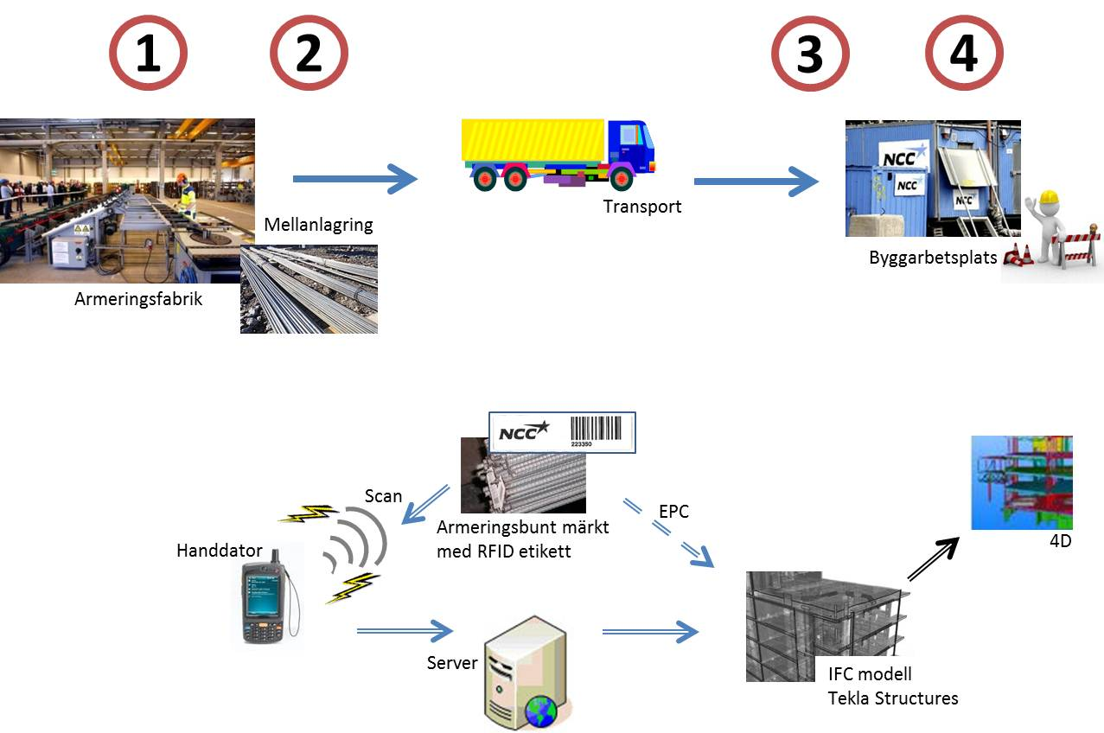
Figur 28: Struktur RFID avläsning av armeringsleverans från armeringsfabrik till Rågården byggarbetsplats samt dataflöde
- RFID etikett placerades på packad bunt med klippt och bockad armering som ingick i aktuell kantbalk. Transport till mellanlager. Första avläsning gav RFID etikettens EPC-kod samt angav status, tid, plats (armeringsfabrik), mm. Koppling till motsvarande virtuella objekt via GUID. Status i Tekla Structures: ”Fabrication – Completed, in yard”, anger att produkten är färdig att avropas för transport till arbetsplats.
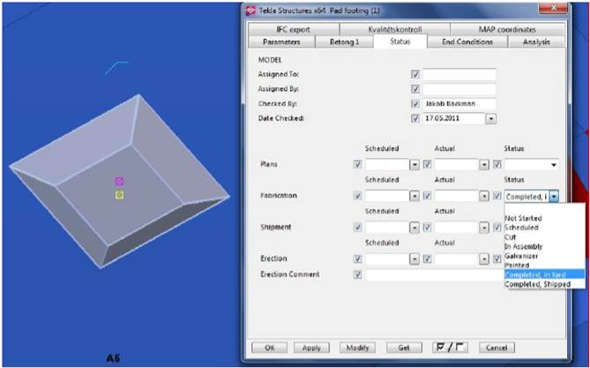
Figur 29: Anger status (för fallstudie steg 1) för objekt i Tekla Structures
- En andra avläsning genomfördes av bunten med armering placerad på mellanlager vid fabrik efter avrop och precis innan den lämnade fabrik. Liknande tidigare steg registrerades samma kod men ny tid, status mm till Excel via handdator. Manuell uppdatering av status i BIM angav att bunten med armering var på väg, status i Tekla Structures: ”Fabrication – Completed, Shipped”.
- Transport och avläsning av RFID etikett vid ankomst till arbetsplats – mottagningskontroll. Förflyttning till mellanlagring på arbetsplats att invänta montage. Status uppdaterades. Eventuella avvikelser och annan information, samt var på byggplatsen materialet valdes att placeras adderades till den avlästa informationen. I detta fall fann mottagningskontrollen inga avvikelser och materialet placerades på ”upplag B” på Rågårdens byggarbetsplats. Informationen överfördes som tidigare till databasen och vidare till BIM modellen. Status i Tekla Structures: ”Erection – On site” med kommentaren ”inga fel, upplag B”.
- Armeringsbuntens status registrerades en sista gång direkt innan den transporterades till monteringsstället för att visa ”monterat”. Kommentaren från tidigare status uppdateras och det virtuella objektet i Tekla Structures angavs ”Erection – Erected”.
En första reflektion från fallstudien visar på en, än så länge, ofullständig digital koppling (sammanlänkning) mellan de olika momenten i materialflödet. Visst kan man som i aktuell fallstudie manuellt uppdatera de olika informationsmängderna manuellt men detta medför merarbete och en hög grad av osäkerhet vad det gäller risk för fel (t ex onödig ”omväg” att kommunicera data via Excel). Vidare så var valet av armering att följa i materialflöde kanske inte det bästa då det program som här användes (och som vanligen används) i K-projekteringen inte kunde ange GUID till enskilt objekt.

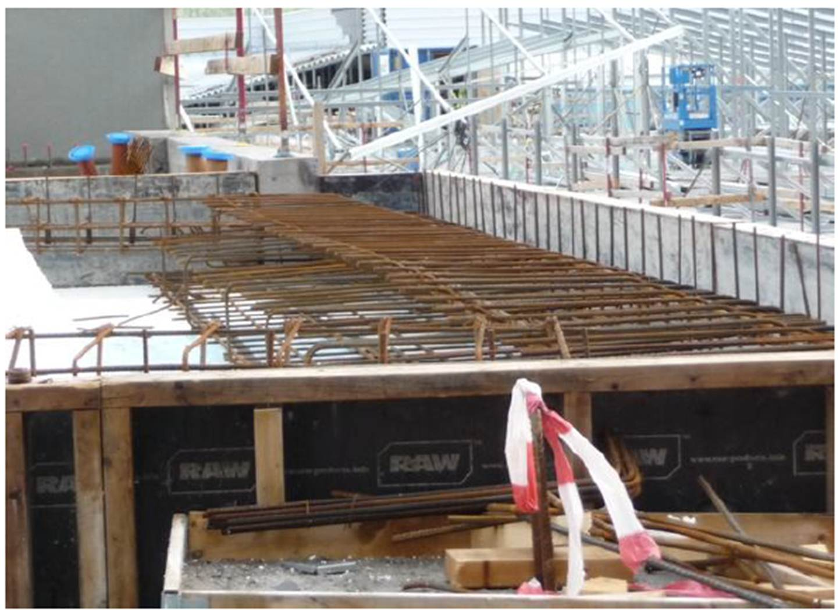
Figur 30: Armering av bottenplatta, Rågården
Tillgänglighet av information känns ju som ett ofrånkomligt krav om man skall utnyttja denna typ av ”uppdatering av livscykelstatus” på arbetsplats. I denna fallstudie så utfördes projektet med s.k. totalentreprenad med samma företag (NCC) som styrde projektering som produktion, vilket underlättade åtkomst av data. Här och i andra samarbetsformer förutsätts en projektdatabas med fri tillgång till senaste uppdateringar. Fallstudien visar på speciellt två situationer från arbetsplats sett som kan ha speciellt nytta av funktionen med statusuppdateringar. Först är det att man på arbetsplats börjar närma sig montage och vill säkerställa att material finns redo inför avrop och leverans. Traditionellt löses detta med ett telefonsamtal eller liknande, vilket fungerar bra i enkla situationer men är desto osäkrare vid komplicerade situationer. Den andra är vid ankomst arbetsplats – mottagningskontroll – där man kan registrera mottagningen och även kommentera avvikelser. Genom IFC modellen och eventuell 4D funktionalitet kan man dokumentera och kommunicera att allt finns på plats och att det är klart för montage. Just 4D funktionaliteten är ett mycket effektivt sätt för kommunikation. Lätt att förstå även för projektaktörer som vanligtvis inte agerar med bygghandlingar i form av BIM modeller. Fallstudien med dess specifika förutsättningar visade på största nytta i form av bättre kontroll och transparens av materialflödet.
- Diskussion
Syftet med projektet har varit att visa på en praktisk tillämpning hur man kan integrera projektering med materialflöde (koppla ihop virtuellt objekt med verklig produkt) till och på en byggarbetsplats och därmed skapa bättre förutsättningar för planering, spårbarhet och uppföljning av material och komponenter samt arbetsplatsplanering. Tydlig nytta märktes till exempel vid situationer inför avrop och vid mottagning av material på arbetsplats. Möjliggörande verktyg var RFID teknik tillsammans med BIM projektering med IFC. Var för sig så finns inga tekniska hinder men ännu återstår att kunna integrera data systemen emellan. Öppningar finns i och med IFC standarden men det finns ett behov av att utveckla länken mellan BIM och RFID, t ex med ett mellanprogramvara. Att göra detta manuellt är fullt möjligt men medför hög risk för (mänskliga) fel. Skulle fel uppstå i datahantering så skulle detta medge följder i tillit till informationen vilket faktiskt är avgörande för om man använder den eller inte. Dessutom så skulle det vara svårt att få en dataöverföring och uppdatering i ”realtid”. En annan viktig aspekt är hur man definierar ett virtuellt objekt gentemot den verkliga produkten. Att detta kan skilja har följd i oklarhet i länkningen dem emellan.
I och med att materialleveransprocessen fortfarande är ganska ostrukturerad och integration av data och aktiviteter (och annan typ av effektiviseringsåtgärder) skulle gynnas av en utökad digitalisering av materialflödet (från projektering till montering och efterkontroll) så tillkommer behov av förändring i byggprocessen. För att kunna utnyttja en utökad digitalisering krävs att man också utvecklar sina processer och metoder – hur man arbetar i projekt. Ett exempel är om man kan integrera och sköta hela den digitaliserade materialförsörjningsprocessen i affärssystem – från underlag från projektering till beställning och avrop med leverans till och hantering på arbetsplats – så behöver man också integrera aktörer och aktiviteter för att för att få till ett riktigt underlag. Man behöver helt enkelt samarbeta och samverka närmare. Dessutom så behöver man utveckla öppenhet med projektering mot gemensam modell och tillgång till denna data. Ett exempel på samarbetsform som skulle kunna gynnar en sådan situation är Partnering.
Aktörerna behöver i de olika skedena också lära sig att ta till vara på denna möjlighet, och att även förstå möjliga nyttoeffekter. Ett exempel som ligger i linje med aktuellt projekt är att man i produktionen redan på ett tidigt stadie kan få information om en produkt och dess status vilket skulle underlätta inför avstämning, avrop och planering av arbetsplats och aktiviteter i produktionen. Inför komplicerade eller för projektet speciellt avgörande situationer skulle man kunna utnyttja integration och digitalisering av information för simulering och information. Märkning av produkter underlättar identifikation och spårning och möjligheter till åtkomst av produktens egenskaper via extern källa. Bättre förutsättningar att planera, hantera och följa upp materialleveranser till och på bygget ger förutom direkt produktionsnytta också möjligheter att förbättra säkerheten på byggena.
- Referenser
Publikationer
Dehlin, S., Fredhsdotter, J. och Claeson-Jonsson, C. (2010). Användning av RFID i bygglogistik med inriktning på fönsterleveranser (Using RFID in construction logistics). SBUF project 12277.
Eastman, C., Teicholz, P., Sacks, R. och Liston, K. (2008). BIM Handbook: A Guide to Building Information Modeling for Owners, Managers, Designers, Engineers and Contractors, John Wiley & Sons, Hoboken, New Jersey, ISBN 978-0-470-18528-5
Edgar, J.-O. (2006). Att beställa och nyttja objektorienterad 3D-projektering. NFI Utbildning AB.
Elmqvist, J., och Hjertquist, G. (2006). Kartläggning av RFID i svensk byggindustri - Användandet och möjligheter för radiofrekvensidentifikation. Lund: Lunds Tekniska Högskola.
Josephson P.-E. och Saukkoriipi L. (2005). Slöseri i byggprojekt. Behov av förändrat synsätt. Sveriges Byggindustrier, FoU Väst, Rapport 0507.
Laiserin, J. (2007). To BIMfinity and Beyond! Cadalyst, 24(11), 46-48.
Motamedi A. och Hammad A. (2009). Lifecycle management of facilities components using radio frequency identification and building information model. ITcon, Vol. 14, pp 238-262.
Norberg m fl (2009) Byggsynkronisering – ett mål 2-projekt vid Luleå tekniska universitet. Se www.byggsynk.se
Nowikowski L. och Kranjcec H. (2010). Möjligheter med RFID inom byggbranschen - Nyckelpunkter för en implementering inom materialhanteringsprocessen. M1 uppsats, Lunds universitet. http://www.lu.se/o.o.i.s?id=19464&postid=1714880
Olander M. (2010). RFID i byggproduktion – praktiska fallstudier . SBUF rapport 12237.
Penttila. H. (2009). Introduction to BIM- What makes a BIM-project? Tillgänglig på http://www.mittaviiva.fi/hannu/BIM_project/index_bim_basics_en.html (åtkomst 2011-09-02).
Reslow J. (2008). Möjligheterna med RFID i byggproduktion. SBUF rapport 12030.
Sørensen, K. B. (2009). Virtual Models Linked with Physical Components in Construction. Aalborg: Aalborg University. Department of Civil Engineering, 2009. 270 s. (DCE Thesis; 21).
Övriga internetreferenser:

www.autodesk.com
www.byggindustrin.se
www.byggsynk.se
www.graphisoft.se
www.id06.se
www.openbim.se
www.sbuf.se
Svenska IAI Forum - www.siai.se

